Група Езв-72. 16.03.2020. Консультація №5
до ЗНО.
Тема: Арифметична та геометрична прогресії. Тренувальні тести.
Інструкція до уроку
- Повторіть теоретичний матеріал до теми.
- Запишіть до зошита основні формули.
- Розгляньте приклади виконання завдань.
- Виконати тестове завдання.

Довідковий матеріал

 | Прогресії
 | арифметична | геометрична
Означення | d - різниця | q – знаменник (q≠0)
Формула п-го члена
 | Формула для різниці | Формула для знаменника
Формула суми перших п членів |  | Сума нескінченно спадної геометричної прогресії
Властивість

Приклади виконання завдань
Завдання | Кількість балів
Початковий рівень
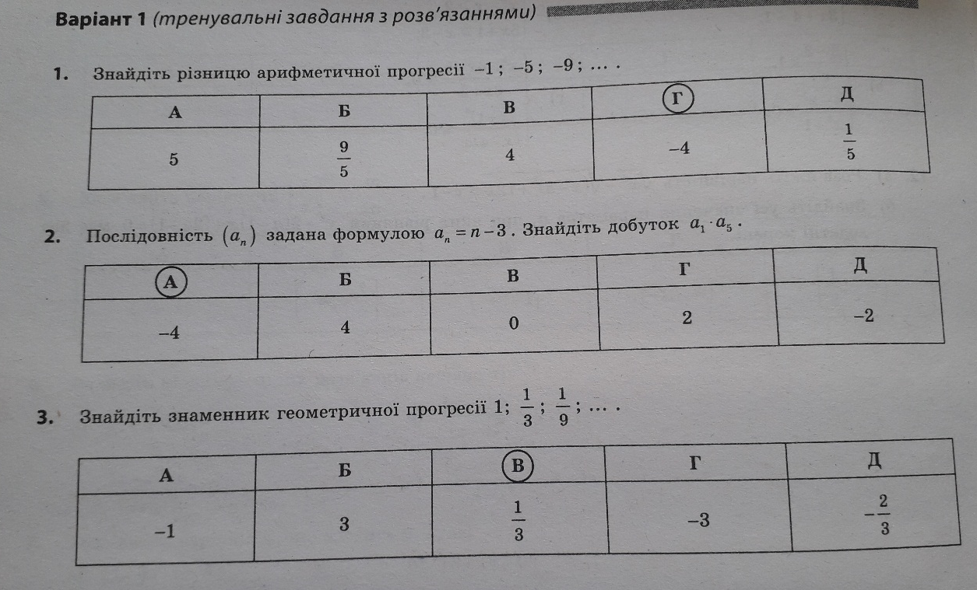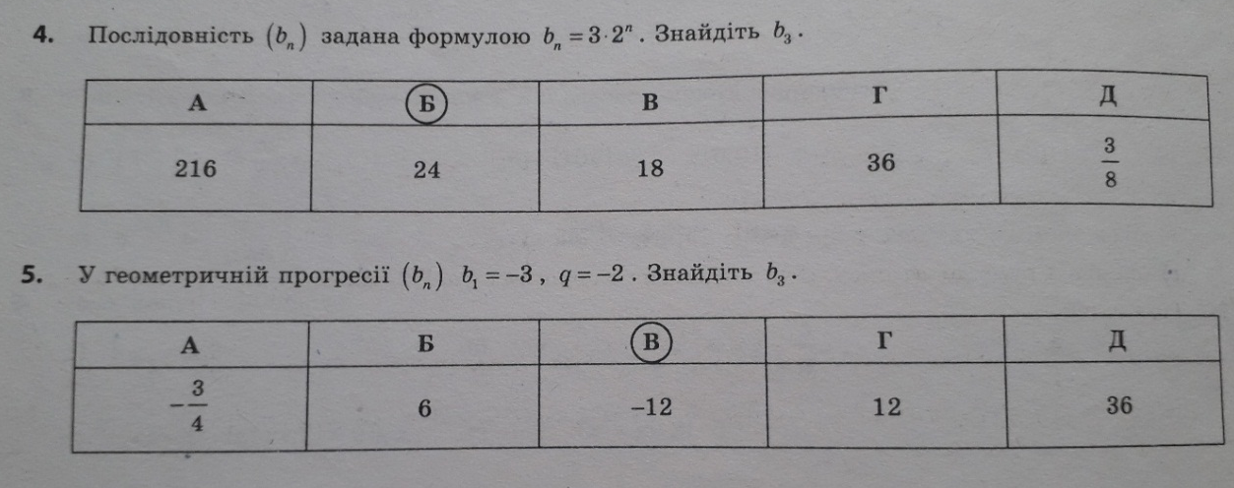 | 0,5  0,5  0,5  0,5  0,5
Середній рівень
 |  | 1,5
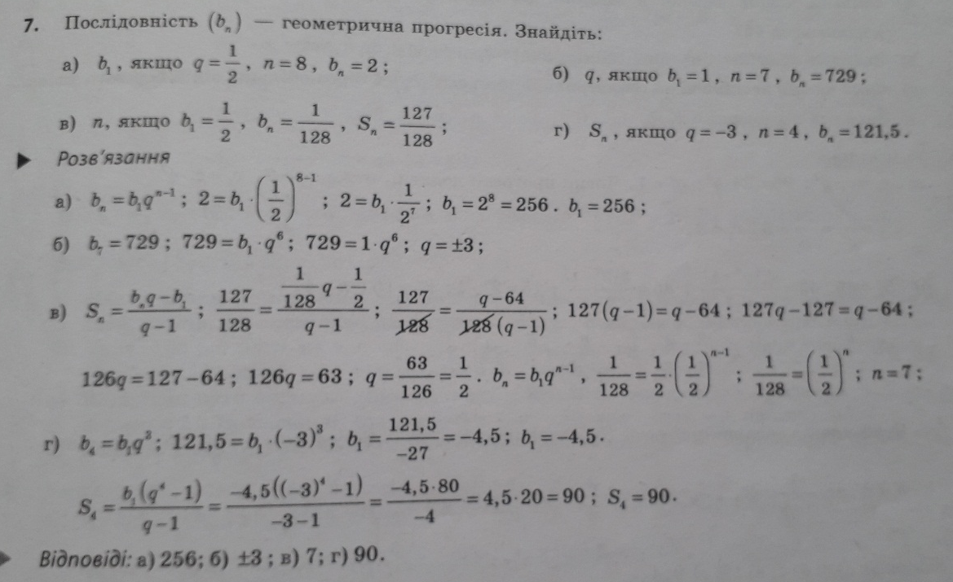 |  | 1,5
Достатній рівень
 |  | 1,5
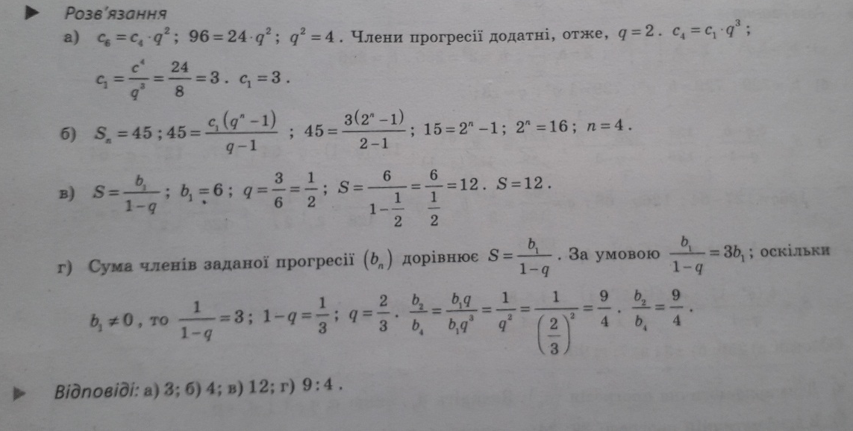 |  | 1,5

Самостійна робота
Завдання |  | Кількість балів
Початковий рівень
 | 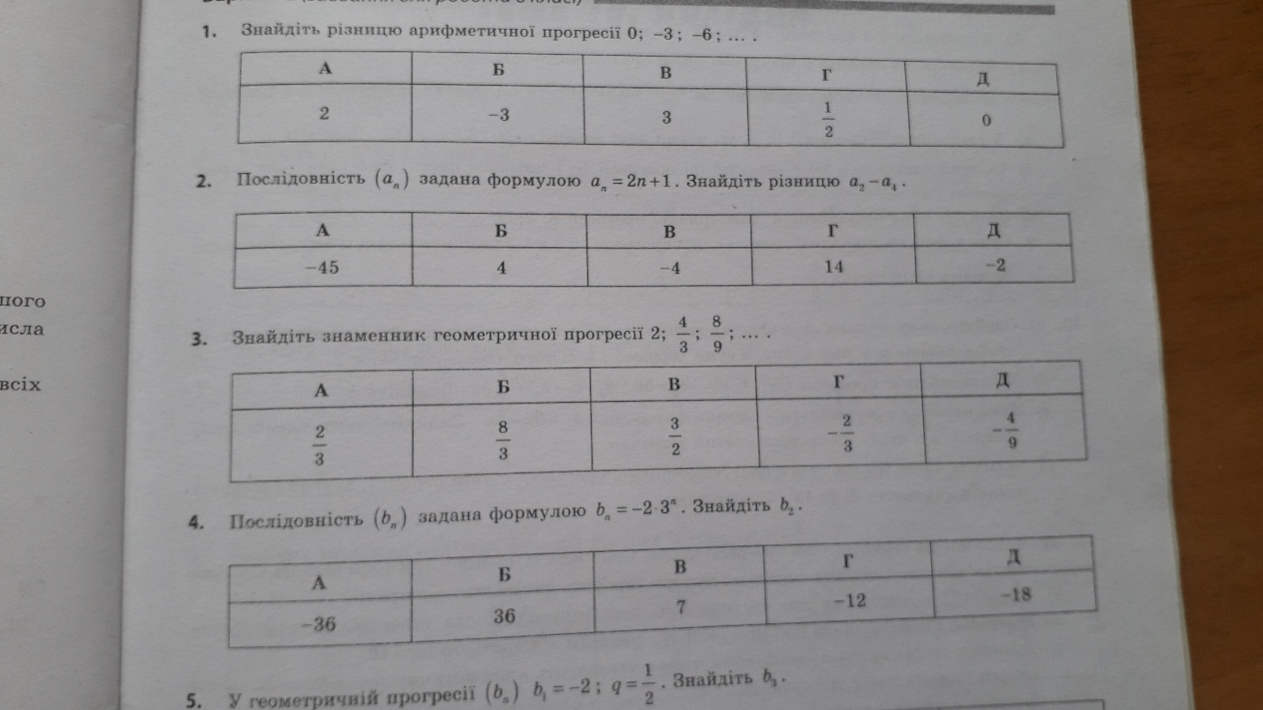 | 0,5  0,5  0,5  0,5  0,5
Середній рівень
 |  | 1,5
 |  | 1,5

Достатній рівень
1,5
1,5

